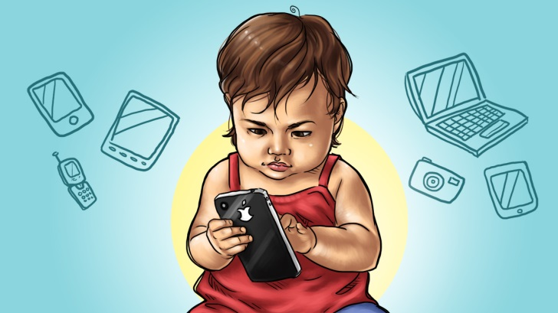

**1**.**ЛИЧНЫЙ ПРИМЕР.** Не заглядывайте в телефон, интернет бесцельно, каждые

пять минут. «Не зависайте там».

*Дети часто чувствуют себя покинутыми, когда родители*

*отвлекаются от общения с ними на гаджеты.*

**2.СТРОГО** **ограничивайте время** общения ребёнка с гаджетами, предварительно

обговорив и предупредив ребёнка об этом.

**3.Нагружайте\занимайте ребёнка** активностями- спортом, хобби, прогулка,

общением с вами.

**4.Не берите гаджеты с собой** в кафе\гости\прогулку. *Ребёнок должен уметь*

*отдыхать без них. Для его развития важны новые эмоции, впечатления,*

*«картинки и образы».*

**5.Не превращайте гаджеты в способ похвалы.**

**6.В экстремальном случае зависимости** - ОТКЛЮЧИТЬ интернет, «сломать»

гаджет, «не дразнить» ребёнка, демонстрируя их.

*Если хотите воспитать ребёнка - начните с себя.*

Педагог – психолог Ложечник Н.Н.